附件：

阳新莲花湖湿地公园视频监控系统建设项目采购需求及供应商报名表

**一、工程概况**

湖北阳新莲花湖国家湿地公园位于阳新县老城区与新城区交接处，与网湖省级湿地自然保护区隔湖相邻，规划总面积1047.49公顷，其中湿地面积为892.21公顷，湿地率85.2％，由莲花湖、大泉湖、卢家坝湖和石灰寨湖等自然湖畔组成，分为湿地保育区、恢复重建区、宣教展示区、合理利用区、管理服务区等区域，为长江中下游淡水湖泊湿地，是小天鹅、白琵鹭等珍稀水禽的重要觅食区，也是雁鸭类、鹭类、鸥类等水禽的主要觅食、繁衍、栖息区之一。

* 1. **背景分析**

湿地公园作为城市绿化和游客休憩的重要组成部分，已成为居民日常休闲的主要场所。它为我们提供诸多方便的同时，也存在以下难题：

* 湿地公园大多采用开放式管理，人多成分复杂，针对公园破坏行为、保育期非法投饵，投肥捕鱼行为、湖面游船违规行为、公园内生物监控等场景存在大量的监管盲区，无法实现7*24小时全时段监视与管理；
* 湿地公园人工弱管理：人工管理模式存在管理盲区，一方面人员无法实现全天候全时段管理，存在管理漏洞，另一方面人工管理成本较高、工作效率低；
* 取证困难：在监管盲区不易发现、无法第一时间取证固证，缺乏有效依据。
  1. **项目建设原则**

**稳定性原则**

从系统结构、技术措施、设备性能、系统管理、厂商技术支持及维修能力等方面保障系统的可靠性和稳定性，在此基础上考虑系统的先进性和实用性。

**先进性原则**

系统建设需要充分参考国内外先进的产品和技术，结合公园的实际情况，使建成的系统不但能反映当今的国内先进水平，而且具有相当的发展潜力。

**开放性原则**

系统建设必须按照开放性和标准性原则设计和提供全套的技术资料和全面的技术培训，以满足系统与其它系统协同运行以及系统功能扩展的需求。

**实用性原则**

系统功能满足用户的实际需求，人机界面友好，易于使用、管理、维护和扩展。

* 1. **设计依据**

**国家法律法规和政策性文件**

1. 《中华人民共和国民法典》
2. 《中华人民共和国宪法》
3. 《中华人民共和国刑事诉讼法》
4. 《中华人民共和国民事诉讼法》
5. 《中华人民共和国行政诉讼法》
6. 《中华人民共和国国民经济和社会发展第十四个五年计划规划纲要》
7. 《国家电子政务总体框架》（国信[2006]2号）
8. 《国家信息化领导小组关于加强信息安全保障工作的意见》（中办发[2003]27号）
9. 《关于加强信息资源开发利用工作的若干意见》（中办发[2004]34号）

**现行的行业技术质量标准规范**

| **序号** | **规范名称** | **标号** |
| --- | --- | --- |
| 1 | 《安全防范工程技术规范及条文说明》 | （GB50348-2018） |
| 2 | 《供配电系统设计规范》 | （GB50052-2009） |
| 3 | 《电力工程电缆设计规范》 | （GB50217-2018） |
| 4 | 《电气装置安装工程接地装置施工及验收规范》 | （GB50169-2016） |
| 5 | 《安全防范视频监控联网系统信息传输、交换、控制技术要求》 | （GB/T28181-2011） |
| 6 | 《公共安全视频监控数字视音频编解码技术要求》 | （GB/T25724-2017） |
| 7 | 《视频安防监控系统工程设计规范》 | （GB 50395-2007） |
| 8 | 《建筑物电子信息系统防雷技术规范》 | （GB50343-2012） |
| 9 | 《安全防范系统雷电浪涌技术要求》 | （GA/T670-2006） |
| 10 | 《综合布线系统工程设计规范》 | （GB50311-2016） |
| 11 | 《综合布线系统工程验收规范》 | （GB50312-2016） |
| 12 | 《信息安全技术网络安全等级保护基本要求》 | (GB/T22239-2019) |
| 13 | 《入侵报警系统工程设计规范》 | （GB50394-2007） |
| 14 | 《信息安全技术网络安全等级保护定级指南》 | （GB/T22240-2020） |
| 15 | 《信息技术安全技术信息安全管理体系要求》 | （GB/T22080-2016） |
| 16 | 《信息安全技术网络基础安全技术要求》 | （GB/T20270-2006） |
| 17 | 《工业电视系统工程设计规范》 | （GB50115-2019） |
| 18 | 《视频显示系统工程技术规范》 | （GB50464-2008） |
| 19 | 《安全防范系统通用图形符号》 | (GA/T74-2017) |
| 20 | 《安全防范视频监控联网系统信息传输、交换、控制技术要求》 | （GB/T28181-2011） |
| 21 | 《信息安全技术网络基础安全技术要求》 | （GB/T20270-2006） |
| 22 | 《信息安全技术操作系统安全技术要求》 | （GB/T20272-2019） |
| 23 | 《信息安全技术信息系统密码应用基本要求》 | [（GB/T39786-2021）](http://www.csres.com/detail/304104.html) |
| 24 | 《信息安全技术信息系统通用安全技术要求》 | （GB/T20271-2006） |
| 25 | 《信息安全技术办公信息系统安全管理要求》 | (GB/T37094-2018) |
| 26 | 《信息安全技术终端计算机系统安全等级技术要求》 | (GA/T671-2006) |
| 27 | 《计算机通用规范 第1部分：台式微型计算机》 | （GB/T9813.1-2016） |
| 28 | 《包装储运图示标志》 | （GB/T191—2008） |
| 29 | 《音频、视频及类似电子设备安全要求》 | （GB8898-2011） |
| 30 | 《通信线路工程设计规范》 | （GB51158-2015） |
| 31 | 《通信线路工程验收规范》 | （GB51171-2016） |

**设计方案**

**2.1总体架构**

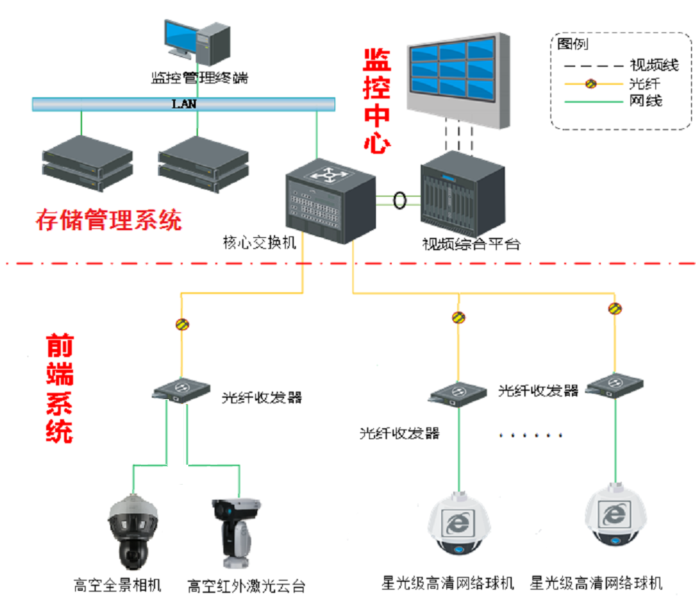

**2.2前端设计**

根据先规划、后建设，先重点、后一般，先急后缓的原则，使系统建起来后即能发挥作用，同时使用高清数字球机，确保可以监控到各个角度，确保无死角监控，同时在夜晚也可以监控到监控区域的情况。

结合本项目的实际现状，根据智慧湿地公园建设的特性和设计原则的要求，现对莲花湖湿地公园视频监控系统进行如下规划：

|  |  |  |  |  |  |  |
| --- | --- | --- | --- | --- | --- | --- |
| 监控名称 | 经度 | 纬度 |  | 监控名称 | 经度 | 纬度 |
| 监控1 | 115.2236206 | 29.86473657 |  | 监控18 | 115.2180035 | 29.8373333 |
| 监控2 | 115.2190567 | 29.86268234 |  | 监控19 | 115.2215731 | 29.8396295 |
| 监控3 | 115.218966 | 29.85694726 |  | 监控20 | 115.2247781 | 29.848988 |
| 监控4 | 115.2186103 | 29.85426059 |  | 监控21 | 115.2312183 | 29.84122089 |
| 监控5 | 115.210341 | 29.858043 |  | 监控22 | 115.2254749 | 29.8515226 |
| 监控6 | 115.2125365 | 29.85572754 |  | 监控23 | 115.2260118 | 29.8541159 |
| 监控7 | 115.2120713 | 29.8539512 |  | 监控24 | 115.2272862 | 29.858279 |
| 监控8 | 115.2133581 | 29.8524806 |  | 监控25 | 115.2270965 | 29.8596145 |
| 监控9 | 115.2135031 | 29.8486746 |  | 监控26 | 115.2205397 | 29.866377 |
| 监控10 | 115.214218 | 29.847688 |  | 监控27 | 115.2208387 | 29.8595211 |
| 监控11 | 115.215214 | 29.844831 |  | 监控28 | 115.2323449 | 29.84417094 |
| 监控12 | 115.2249312 | 29.84606934 |  | 监控29 | 115.2204148 | 29.8567743 |
| 监控13 | 115.221144 | 29.84597628 |  | 监控30 | 115.2207235 | 29.8552752 |
| 监控14 | 115.2188823 | 29.8353682 |  | 监控31 | 115.2217896 | 29.8548291 |
| 监控15 | 115.2211879 | 29.8329819 |  | 监控32 | 115.2079984 | 29.857602 |
| 监控16 | 115.2292281 | 29.8605435 |  | 监控33 | 115.2343297 | 29.83649319 |
| 监控17 | 115.2270377 | 29.8396216 |  |  |  |  |

前端系统：由1个高空监控塔和32个沿湖立杆点安装的摄像机及其它配套设施组成，如下图监控1至监控32为沿湖新立监控杆点位，监控33为监控塔。

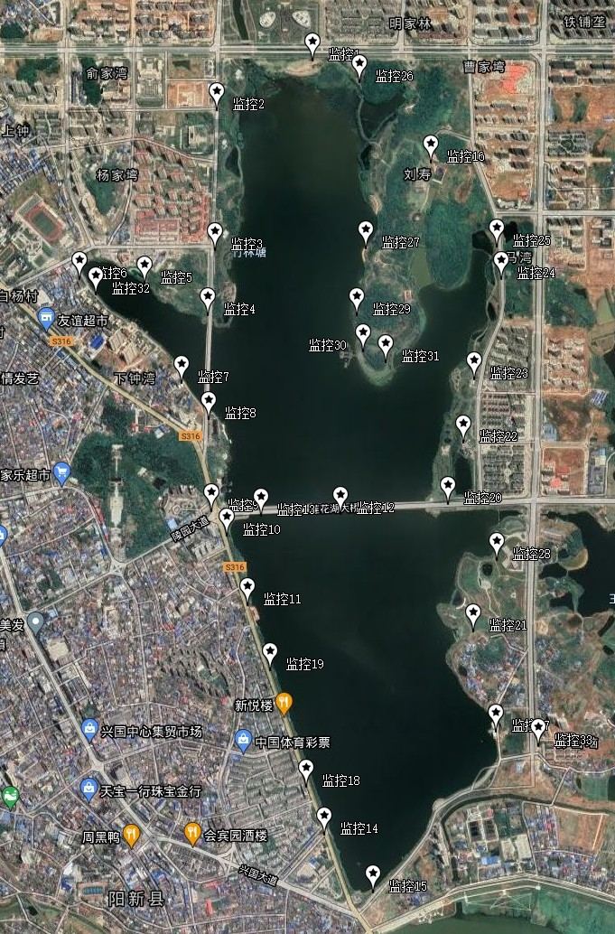

在莲花湖湿地公园关键点位处新建1座高35米监控塔，在塔上安装一台1600万像素全景相机和一台800万像素高清激光云台摄像机，对整个湖面进行全方位无死角监控，管理人员可通过显示大屏进行实时监控监督、全面掌握公园实时视频信息。监控存储按30天考虑。

在莲花湖湿地公园沿湖新立32根6米监控杆，每根监控杆上安装一台400万星光级高清球形摄像机，达到以点带面的全方位监测目的，对非法捕鱼，私自下湖，湖面游船等禁止行为予以实时监控；对闯入危险地点采取主动监控预警，起到及时制止，远程监测等功能。

视频监控塔及沿湖立杆至监控中心机房采用运营商网络传输专线将前端采集到的高清视频数据传输到莲花湖湿地公园监控中心机房。监控中心机房-省林业厅监控平台采用运营商传输专线将监控中心视频数据传输到省林业厅监控平台对接。

**2.3存储设计**

**2.3.1存储传输**

本系统点位比较分散，总共有33个点位，34台摄像机。目前设计按照本地监控中心集中存储34个台摄像机的视频数据，再通过网络推送图像至省监控中心，因此本地监控中心存储传输系统必须能够满足海量高清数字球机流的传输。

**2.3.2****存储计算**

前端录像数据采用集中式存储，集中管理的方式存储，本次项目中采用的是6TB硬盘总共10块。

**2.3.3存储时间**

系统采用集中存储，400万像素的存储不低于4M码流，800万像素的存储不低于12M码流，1600万像素的存储不低于16M码流，存储时间为30天，实现全自动刷新，循环存储。能够进行多任务操作，监控、查询等互不影响。

**2.3.4设备选型**

1、针对本次视频监控系统的特殊性和数据的重要性，以及长时间的数据存储和随时地查询举证等读写数据的要求，前端录像数据采用集中式存储，集中管理。

2、本次所选择的存储设备能应对大量数据传输、交换，海量数据的存储和妥善保存；能随时随地调用数据以备查询；因监控行业有数据存储容量弹性大的特点，具备增减容量的功能。

3、本项目存储采用1台智能网络存储服务器对实时视频进行快速存储，实现存储系统的高可靠、高可用性。

**2.3.5监控中心**

本次监控中心在本地，在本地监控中心建设18块55英寸大屏，通过电脑进行本地监控图像查看和大屏上展示。

**2.4管理系统**

采用智能管理软件，功能模块化部署，具备视频监控系统管理模块，对前端摄像机、网络硬盘录像机等设备统一管理，可支持大量高清摄像机实时显示、云台控制，录像操作、回放等功能。

**系统功能**

**3.1全域可视化**

通过监控平台管理软件，可对各监控点实时及历史视频图像随时进行调阅，供管理人员随时掌握公园现场实时状况和突发事件事后取证。

**3.2声光主动预警**

危险区域采用智能警戒摄像机，当游客非法闯入危险区域时，摄像机可以检测到人员闯入，同时联动声光预警，及时提醒游客注意安全。监控中心平台与视频联动，实时了解现场情况，实现可视化调度与应急管理，对各种突发事件可采取快速、有效的反应措施，进一步控制事态，避免损失进一步扩大。

**3.3灵活组网**

针对于一些无法部署有线网络或网络施工困难的点位，也可采用无线灵活组网方式，使用WLAN无线网络实现数据传输不受距离和地点的约束，软硬件规划简明，安装容易，组网和扩容方便，维护成本低，覆盖面积大。

**3.4报警联动**

配置智能规则后，在预览界面可看到规则框，规则框默认显示为蓝色，当报警触发时，规则框显示为红色闪烁。设置报警联动视频且已开启自动打开视频后，有目标触发规则产生报警时，系统会产生报警并自动联动报警实时视频。

**3.5全天候全方位监视功能**

不论在白天、晚上还是其他室外环境，均能在中心清晰地观察到前端现场的实时图像。实时点播时，能按照指定设备、指定通道进行图像的实时监视调用，调用时不能影响别的通道进行图像传输，支持监视图像的无级缩放、图像抓帧，支持跨设备的图像组屏。夜间光线照度差的监控通过红外等手段,使能取得良好的夜间图像。

**3.6历史图像的检索和回放**

系统能在中心的用户终端上根据权限和级别，按照指定设备、通道、时间、等要素检索历史图像文件并回放，需要时可以对录像进行长期保存。回放支持正常播放、快速播放、慢速播放、逐帧进退、画面暂停、图像抓帧等。

**3.7高清视频采集、传输、显示**

前端高清球机进行视频采集，到光纤传输、交换转发、电脑观看，整个过程全部支持高清制式，无转换损失。

**3.8图像记录和备份功能**

所有图像能在监控中心进行集中储存记录，保留时间30天以上。

**主要产品介绍**

**4.1星光级高空全景相机**

1. 主视频图像（拼接后）：水平视场角：360°；垂直视场角：80°；

2. 1600万像素 高空全景相机，带红外功能，自动补光；

**4.2星光级一体化红外激光云台摄像机**

1、支持48倍光学变倍，16倍数字变倍；

2、采用800万像素1/1.8英寸CMOS 传感器；

3、支持星光级超低照度，彩色：0.005Lux@F1.4 黑白：0.0005Lux@F1.4；

4、支持光学透雾，雾天也能输出清晰、透彻的图像；

5、支持光学防抖；

6、支持手动雨刷功能；

**4.3 400万星光级高清网络球机**

400万像素，支持32倍光学变倍，16倍数字变倍，带红外功能，自动补光。

**4.4网络存储服务器**

1、支持SBB2.0国际标准架构，方便产品维护和升级;单盘，RAID0、1、5、6、JBOD、Hot-Spare（热备）、SRAID；  
 2、支持全局热备和局部热备;支持逻辑卷的动态在线扩展；  
 3、支持SRAID功能，保证磁盘数据的安全性，确保数据的完整；  
 4、支持RAID误操作恢复功能，防止磁盘被误操作导致数据丢失，增加数据安全性；  
 5、支持对磁盘进行使用前预检和使用中巡检，提前预防，及时报警；

6、支持同个存储服务器和不同存储服务器间的磁盘漫游，保证磁盘中的数据不丢失；

**4.5解码器**

1、支持18路HDMI信号输出接口；  
2、支持18路HDMI音频输出；  
3、支持MPEG2/MPEG4/H.264/H.265/SVAC/MJPEG标准网络视频流解码；  
QCIF/CIF/2CIF/HD1/D1/720P/1080P/300W/500W/600W/800W/1200W视频解码；  
4、支持通过串口控制屏幕开关；  
5、支持1/4/9/16画面分割切换  
HDMI输出接口支持3840x2160,，1920x1080,1280x1024，1280x720，1024x768五种显示分辨率；

**4.6监控塔**

1.高35米

2．单管塔的管径指塔体截面的外对边距；

3. 塔体截面为正十六边形，本通信钢管鉴采用套接连接及外爬钉上下，钢管芩与基础采用地脚螺栓连接，设计风压：0.35KPa；

4.塔脚板及地脚锚栓应用C15混凝土封闭；

5.单管塔基础：混凝土强度等级不低于C25

**二、商务要求**

1、工期要求：签订合同后60日历天

2、付款方式：签订合同后支付合同款60%，工程完工并验收合格后支付合同款30%，审计完成后付清10%余款。

3、质量保修期：自设备安装调试完且经验收合格之日起三年。

4、采购预算：本项目采购预算控制金额为1063546元，超出预算控制金额将导致其投标无效。

**分项报价清单**

|  |  |  |  |  |
| --- | --- | --- | --- | --- |
| 序号 | 名称 | 规格参数 | 单位 | 数量 |
| 一、前端设备 | | |  |  |
| 1 | 35米监控塔 | 1.高35米2．单管塔的管径指塔体截面的外对边距； 2.塔体截面为正十六边形，本通信钢管鉴采用套接连接及外爬钉上下，钢管芩与基础采用地脚螺栓连接，设计风压：0.35KPa； 3.塔脚板及地脚锚栓应用C15混凝土封闭； 4.单管塔基础：混凝土强度等级不低于C25； | 座 | 1 |
| 2 | 高空全景相机 | 1600万360°高空全景相机，带红外功能，自动补光 | 台 | 1 |
| 3 | 柱装全景支架 | 国产定制 | 台 | 1 |
| 4 | 星光级一体化红外激光云台摄像 | 1／1.8英寸 CMOS；800万星光级一体化红外激光云台摄像机 | 台 | 1 |
| 5 | 云台安装支架 | 国产定制 | 台 | 1 |
| 6 | 室外落地一体化机柜 | 700＊750＊1200mm（含现浇底座、接地材料） | 套 | 4 |
| 7 | 6类非屏蔽UTP双绞线 | 305m／箱 GC-BS-I9 4*2*0.5 | 箱 | 2 |
| 8 | 星光级高清网络球机 | 400万像素，支持32倍光学变倍，16倍数字变倍，带红外功能，自动补光 | 台 | 32 |
| 9 | 球机支架 | 国产定制 | 台 | 32 |
| 10 | 电源线 | RVV2＊1.5铜芯电源线 | 米 | 10000 |
| 11 | 光纤收发器 | 单模单纤光纤收发器 | 个 | 36 |
| 12 | 监控杆 | 6米，（含地笼、接地线缆） | 根 | 32 |
| 杆体：圆锥钢杆6000-Φ140-Φ100-4，横臂（圆管）1000-Φ60-3.5 |
| 地笼：4-M20-Φ350＊700 |
| 13 | 手井 | 500＊500＊600mm（含开完、回填、砌砖、粉刷以及砖、砂、水泥等材料） | 套 | 36 |
| 14 | 设备箱 | 国产定制，含接地排、12芯熔纤单元，5孔三插接线板 | 台 | 32 |
| 15 | 防雷器 | 三合一等电位防雷器 | 台 | 32 |
| 16 | PVC子管 | Φ28／32PVC子管 | 米 | 10000 |
| 17 | 其他 | 破路、恢复 | 项 | 1 |
| 二、存储设备 | | |  |  |
| 1 | 网络存储服务器 | 1．采用LINUX操作系统，1个64位四核处理器，4G内存，可扩 | 台 | 1 |
| 2.具有2个电源模块、能独立进行工作。 |
| 2 | 6T硬盘 | 6000G;7200RPM;256M;SATA | 块 | 10 |
| 三、大屏设备 | | |  |  |
| 1 | 55寸大屏 | 1．屏幕尺寸55寸，LED光源；分辨率：1920＊1080，双边拼缝≤3.5mm; | 台 | 18 |
| 2．亮度不低于500cd／m2，对比度不低于4000：1；图像显示清晰度≥950TVL |
| 2 | 18路高清解码器 | 支持18路HDMI信号输出接口 | 台 | 1 |
| 支持18路HDMI音频输出 |
| 3 | 国产原厂配套线材、接插件 | 原厂配套 | 套 | 1 |
| 4 | 国产交流配电箱 | 20KW大屏专用配电箱 | 套 | 1 |
| 1、输入300A／3P＊1个，输出100A／3P＊2个，50A／3P＊3个；63A／3P＊12个；32A／3P＊3个；16A／1P＊12个； |
| 2、采用品牌开关；具备B级防雷装置；采用智能仪表；具备监控系统通讯接口 |
| 四、管理平台 | | |  |  |
| 1 | 视频综合管理平 台 | 1．客户端支持多屏应用，同时展现多个业务界面，支持以浮动窗方式，实时展示报警状态； | 台 | 1 |
| 2．支持视频流转发、录像回放和下载，具有组播设置选项，支持发送RTSP、RTMP协议实时码流； |
| 3．支持实时预览，支持1/4/6/8/9/13/16/20/25/36/64 |
| 4．支持多路回放，多路同步回放（多路最大支持36路） |
| 2 | 48口汇聚交换机 | 48个10／100／1000Base-T以太网端口 | 台 | 1 |
| 4个100／1000 Base-X SFP光口 |
| 3 | 操作台 | 二联操作台 | 套 | 1 |
| 4 | 标准服务器机柜 | 19英寸，42U，2200＊600＊1000mm，前网后网， | 套 | 1 |
| 5 | ODF子框 | 72芯0DF子框（满配） | 套 | 1 |
| 6 | 插槽式光纤收发 器机架 | 插卡式16槽收发器机箱（含16台千兆单模单纤插卡收发器） | 套 | 2 |
| 7 | 网络配线架 | 24口，带理线器 | 套 | 2 |
| 8 | 监控管理终端 | I5处理器／4G内存／500G硬盘／英特尔芯片主板／独立显卡／64位操作系统／23英寸显示屏 | 台 | 1 |
| 五、专线费 | | |  |  |
| 1 | 20M传输专线租赁及维护费（三年） | 前端各监控点至监控中心的光纤专线 | 条 | 33 |
| 2 | 100M传输专线及维护费（三年） | 监控中心至省林业厅的长途专线 | 条 | 1 |
| 合计 | | | | |

|  |  |  |  |  |
| --- | --- | --- | --- | --- |
| **商务评议** | **评审因素** | **分值** | **评分标准** | **因素**  **来源** |
| 磋商响应文件的完整性 | 2 | 磋商响应文件全面响应磋商文件要求，编制完整、非活页装订，且有详细目录、连续页码、目录与有关材料装订顺序对应清晰、查阅方便得2分。编排杂乱无章、叙述答非所问、资料残缺不全、资料模糊不清、前后不一致等，每处扣0.5分，扣完为止，活页装订不得分。 |  |
| 成功案例 | 8 | 根据供应商提供的近三年（2018年9月至今）类似项目成功案例数量进行评分，提供一个类似成功案例不得分，以后每多提供一个类似成功案例加2分，此项最高得8分。（提供类似成功案例的中标(成交)通知书和合同协议书证明材料复印件并加盖公章，以中标(成交)通知书载明的时间为准） |  |
| 企业实力 | 14 | 1.供应商具备合格有效的ISO9001质量管理体系认证证书得2分；  2.供应商具备合格有效的ISO14001环境管理体系认证证书得2分；  3.供应商具备合格有效的ISO45001职业健康安全体系认证证书得2分；  4.供应商具备合格有效的ISO20000信息技术服务体系认证证书得2分；  5.供应商具备合格有效的ISO27001信息安全体系认证证书  得2分；  6.供应商具有国家级高新技术企业证书得2分。  7.供应商具备ITSS信息技术服务运行维护标准符合性证书三级及以上得2分  **（提供以上认证证书的原件真彩扫描打印件并加盖公章）** |  |
| 企业荣誉 | 6 | 1. AAA资信等级证书得2分；  2. 近三年（2018年至2020年）公司获得过省级守合同、重信用企业奖，每获得一年得2分，最高分4分；  **（提供以上认证证书的原件真彩扫描打印件并加盖公章）** |  |
| **商务分合计** | | | **30分** | |
| **技术服务评议** | **评审因素** | **分值** | **评分标准** | **因素**  **来源** |
| 质量保障措施 | 8 | 供应商针对本项目的质量保障措施配置科学合理、规章制度健全、岗位职责及质量管理目标明确得6-8分；质量保障措施配置合理、规章制度健全、岗位职责及质量管理目标明确的得2-5分；质量保障措施配置基本合理、规章制度健全、岗位职责及质量管理目标基本明确的得1分。 |  |
| 安全、文明管理体系与措施 | 6 | 供应商的安全生产、文明施工管理资源配置科学合理、管理制度健全、安全生产预案与措施针对性强的得4-6分；安全生产、文明施工管理资源配置合理、管理制度健全、安全生产预案与措施完善的得2-3分；安全生产、文明施工管理资源配置基本合理、管理制度健全、安全生产预案与措施勉强完善的得1分。 |  |
| 工程进度保障措施 | 6 | 供应商的工程进度保障措施完善合理，且完全符合项目特点得4-6分；工程进度保障措施较合理得2-3分；工程进度保障措施基本合理得1分。 |  |
| 应急保障措施 | 6 | 供应商的工程应急保障措施完善合理，且完全符合项目特点得4-6分；工程应急保障措施较合理得2-3分；工程应急保障措施基本合理得1分。 |  |
| 售后服务 | 3 | 供应商应对紧急情况方案详细可行得3分，合理可行得 2分，基本可行得1分。 |  |
| 8 | 1、供应商在项目所在地设有维护网点（需附详细地址、网点照片证明、营业执照），得2分；  2、供应商提供7*24小时售后响应服务，响应时间≤2小时，得2分；3、供应商必须提供售后承诺函并加盖投标人公章，得2分；  4、供应商必须提供完整的售后服务方案以及售后服务团队，优得2分，良得1分，差得0分。 |  |
| 3 | 根据各供应商提供的培训计划方案综合评比，方案详细可行得3分，合理可行得2分，基本满足得1分。 |  |
| **技术分合计** | | | **40分** | |
| **价格评议** | | 30 | 磋商小组只对符合性审查合格的磋商响应文件进行价格评议，报价分采用低价优先法计算，即满足磋商文件要求且价格（落实政府采购政策进行价格调整的，以调整后的价格计算）最低的报价为评标基准价，其价格分为满分。其他供应商的价格分按照下列公式计算：报价得分=(评标基准价／供应商报价)×30。计算时保留两位小数。 | |
| **报价分合计** | | | **30分** | |
| **得分总计** | | | **100分** | |

供应商报名表

项目编号：

项目名称：

|  |  |
| --- | --- |
| 供应商名称（盖章） |  |
| 联系人姓名 |  |
| 联系人电话（办公电话和手机） |  |
| 联系人邮箱 |  |
| 供应商提供的  报名资料 | 1. 有效期内的营业执照。 |
| 2. 提供近三年（2018、2019、2020）的财务审计报告（如新成立的公司需提供自成立之日起相应年限的审计报告）。 |
| 3.提供近6个月内任意一个月的纳税凭证。 |
| 4.参加政府采购活动前3年内在经营活动中没有重大违法记录的书面声明。 |
| 5.具备法律、行政法规规定的其他条件的证明材料。 |
| 6.未被列入 “信用中国”网站（www.creditchina.gov.cn）失信被执行人、重大税收违法案件当事人名单和“中国政府采购”网站（www.ccgp.gov.cn）政府采购严重违法失信行为记录名单的网页打印件。 |
| 7.特定条件：  （1）建设行政主管部门核发的电子与智能化专业承包贰级及以上资质，并具备有效的安全生产许可证；  （2）供应商拟派项目经理须具备机电工程专业贰级及以上注册建造师执业资格，具备有效的安全生产考核合格证书（B证），须为本单位职工（提供在本单位缴纳的近6个月内任意一个月缴纳社保证明材料、有效期内的劳动合同），且承诺无在建项目； |
| **供应商意见** | **供应商可对本项目采购需求的公正性、专业性、合理性等提出自己正确的意见、建议等（可另页详细表述）。** |

**注意事项：**

1.供应商必须严格按照公告的内容和要求，完整递交有关资料，**逾期递交的将予以拒收。**

2.供应商所递交的资料（全部盖有单位公章）必须为一般常用电脑办公软件能够读取的清晰、易于辨识的彩色电子扫描件、照片（相关证书和证明材料的原件）,并对其他递交资料内容的真实性、有效性及完整性负责，如提供文件资料有错漏、模糊不清、复印件的电子扫描件、照片、无法读取识别或弄虚作假等，一律属于无效文件。

3.须在邮件（附件文件名注明公司全称）注明公司全称、项目名称及项目编号（不注明我单位将拒收报名邮件）。